Мастер-класс для педагогов как создать Google -таблицу

«Google Таблицы» - очень многогранный и функциональный инструмент с кучей возможностей и сценариев использования.

Начало работы с Google Sheets
Создавать новые и открывать созданные ранее таблицы можно на главной странице сервиса и через «Google Диск».
На главной Google Sheets отображаются все таблицы, которые вы когда-либо открывали. По умолчанию они отсортированы по дате просмотра. Чтобы открыть существующую таблицу, кликните по ней один раз. Новый файл можно создать, кликнув плюс в правом нижнем углу.
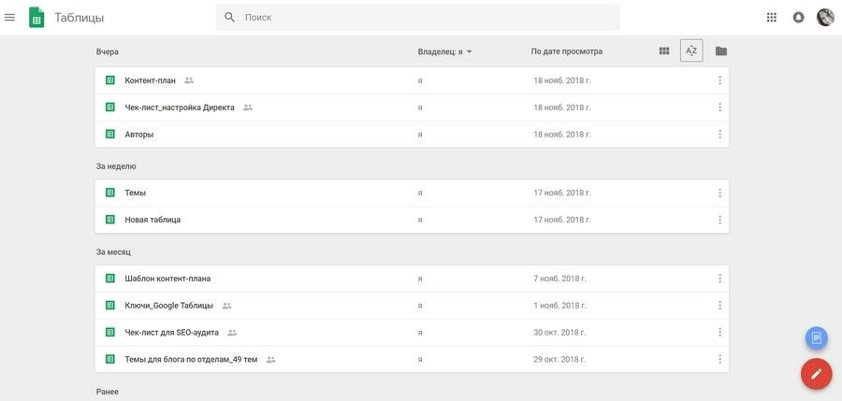

При наведении на плюс появляются две иконки — создать пустую таблицу и выбрать шаблон

С «Google Диска» таблицы открываются по двойному клику. Чтобы создать новый файл, нажмите «Создать» в левом верхнем углу или вызовите контекстное меню правым кликом. Тут также можно начать работу с пустой таблицей или выбрать один из шаблонов Google.
Сохранять таблицы не надо - все автоматически сохраняется на «Google Диске» в процессе работы. Закончив, можно просто закрыть файл - данные не потеряются. По умолчанию созданные через сервис Google Sheets файлы сохраняются в корне Диска. Чтобы переместить его в папку, кликните по иконке рядом с названием таблицы, и выберите место назначения.
Прежде чем перемещать только что созданную таблицу, ее надо переименовать.
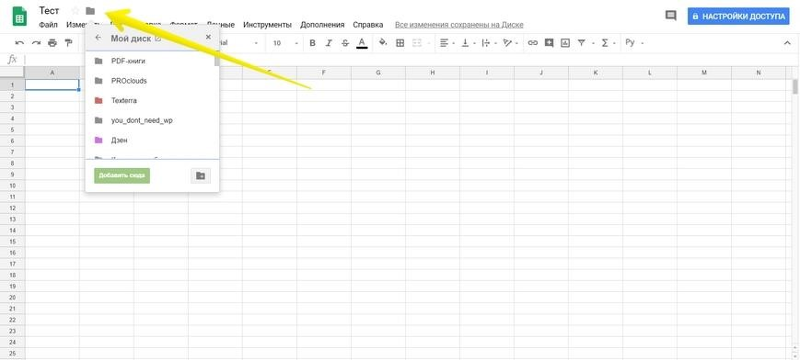

Перемещаем таблицу в нужную папку
Переносить файлы можно и на «Google Диске» - с помощью drag&drop или кликнув по нему правой кнопкой и выбрав «Переместить в...».

Как открыть файл Excel в «Google Таблицах»
Google Sheets поддерживает таблицы Excel. Открыть такой файл в сервисе можно двумя способами:
- Загрузите файл на «Google Диск» через кнопку «Создать» и откройте его как обычную гугловскую таблицу.
- Находясь в любой таблице, зайдите в меню «Файл» и выберите «Открыть» или используйте сочетание Ctrl + O. В открывшемся окне перейдите на вкладку «Загрузка».
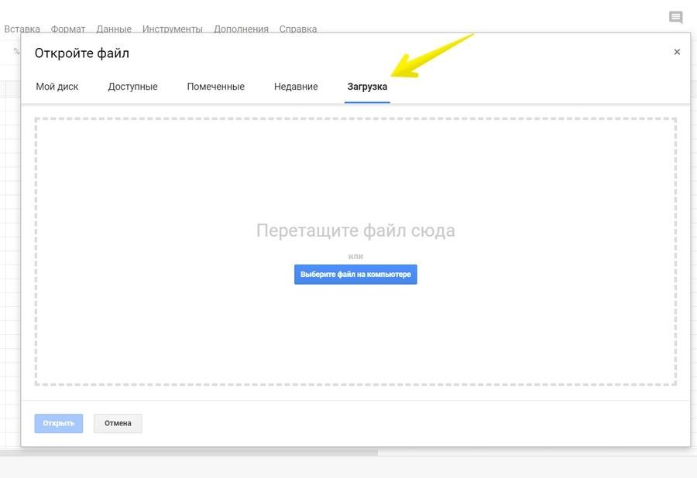

Можно просто перетащить файл Excel из открытой папки на компьютере

Это работает и в обратную сторону - файлы Google Sheets скачиваются на компьютер в форматах, который поддерживает Excel: XLSX и CSV. Для этого зайдите в меню «Файл» → «Скачать как» и выберите формат. Также можно сохранить таблицу в формате ODT, чтобы открыть в программе Open Office.
Сложные таблицы со множеством формул, графиков и диаграмм при переносе в другой формат могут открываться некорректно. Загрузив файл в Google Sheets или скачав в Excel, проверьте, чтобы все отображалось и работало правильно.

Панель инструментов Google Sheets
В сервисе Google этот элементы выглядит проще, чем в Excel. Однако, если вы привыкли работать с программой MS Office, понадобиться время, чтобы привыкнуть.
Кратко пройдемся по инструментам на панели. О некоторых из них мы поговорим подробнее позже, в соответствующих разделах.
Как и в Excel, панель инструментов в «Google Таблицах» поделена на блоки:
- Отменить и повторить последнее действие, распечатать документ, скопировать форматирование. Последний инструмент удобно использовать, когда нужно применить одинаковое форматирование к нескольким ячейкам. Выберите ячейку, кликните по инструменту на панели, а затем — по ячейке, которую надо отформатировать.
- Изменить масштаб. Делает таблицу крупнее или мельче, диапазон — от 50 до 200 %.
- Изменить формат данных в ячейках — выбрать денежный или процентный, увеличить и уменьшить количество знаков после запятой в числовом, выбрать другие форматы в выпадающем меню.
- Шрифт.
- Размер шрифта.
- Форматирование текста — начертание, цвет текста и фона.
- Форматирование ячеек — заливка цветом, границы, объединение.
- Выравнивание текста — по-горизонтали, по-вертикали, настройки переноса и поворота.
- Прочие инструменты: • добавить ссылку;
- добавить комментарий;
- вставить диаграмму;
- создать фильтр;
- использовать функции.
- Отображение листа и направления ввода.
- Способ ввода — здесь можно включить экранную клавиатуру и поле для рукописного ввода.
- Скрыть меню — по клику на стрелку справа главное меню вместе с заголовком таблицы, настройками доступа и иконкой аккаунта убирается. Остается только панель инструментов.
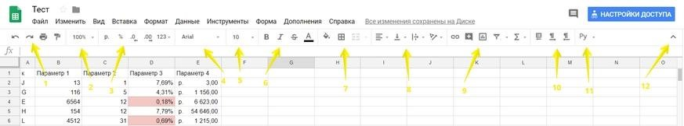

Панель инструментов в «Google Таблицах»
В нижней части находится панель для переключения между листами и операций с ними. Чтобы создать новую страницу в текущем файле, кликните «+» в левом нижнем углу. По клику на стрелку рядом с заголовком листа откроется меню, где можно переименовать, удалить, переместить, скопировать и скрыть лист, а также защитить его от редактирования и изменить цвет ярлыка.
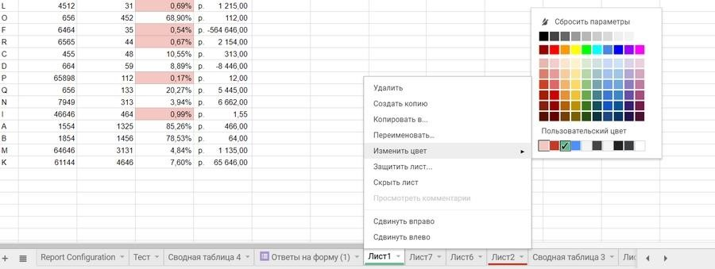

Работа с листами в «Google Таблицах»
Ярлык скрытого листа не будет отображаться на общей панели. Чтобы посмотреть и вернуть его, перейдите в меню «Вид» → «Скрытые листы» и найдите в списке нужный.

Операции с ячейками, строками и столбцами
Элементы таблицы - строки, столбцы и ячейки - можно добавлять, удалять и скрывать через меню «Изменить» или контекстное меню, которое открывается правым кликом по выделенному элементу. Для некоторых действий нужно выбрать, что произойдет с окружающими элементами после удаления или вставки - куда сдвинутся данные, строки и столбцы.
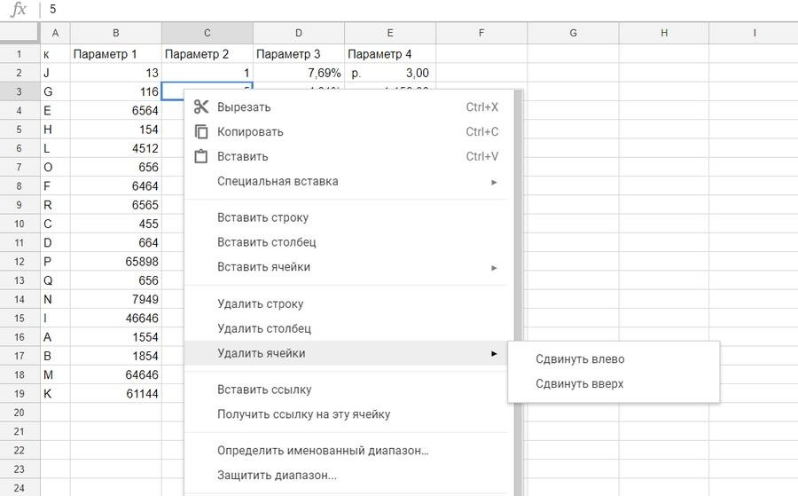
При удалении ячейки, нужно выбрать, куда смещать данные — влево или вверх

Как закрепить строки
При работе с большими массивами данных полезно всегда держать перед глазами заголовки строк и столбцов. Для этого их можно закрепить. Установите курсор в ячейку нужной строки или столбца, откройте меню «Вид» → «Закрепить» и выберите один из параметров.
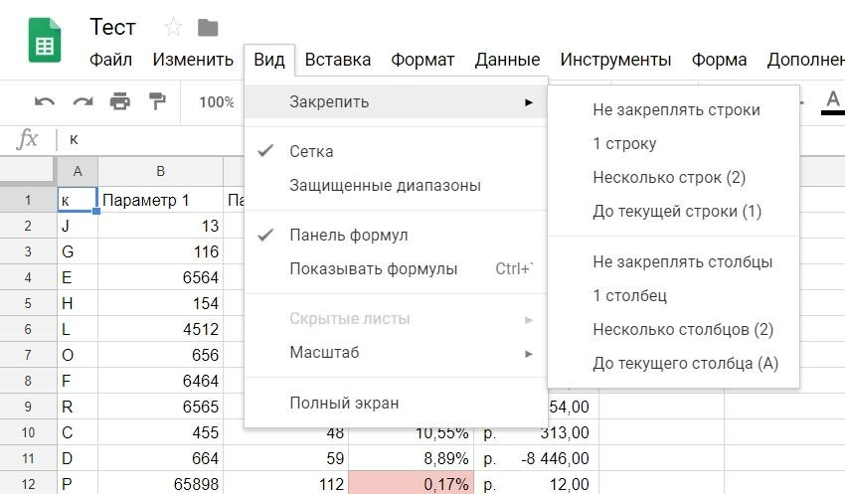
Можно закрепить одну, несколько или все строки до текущей

Как перемещать элементы таблицы
Строки, столбцы и ячейки в «Google Таблицах» можно менять местами и двигать по всему листу.
Чтобы переместить строку или столбец, выделите их кликом по заголовку, откройте меню «Изменить» и выберите «Переместить строку / столбец» влево, вправо, вверх или вниз.
Кроме того, строки, столбцы и ячейки можно перемещать простым перетаскиванием по принципу drag&drop. Для этого наведите курсор на край выделенного элементам так, чтобы он принял вид «руки», захватите элемент левым кликом и перетащите в нужное место, не отпуская кнопку мыши.
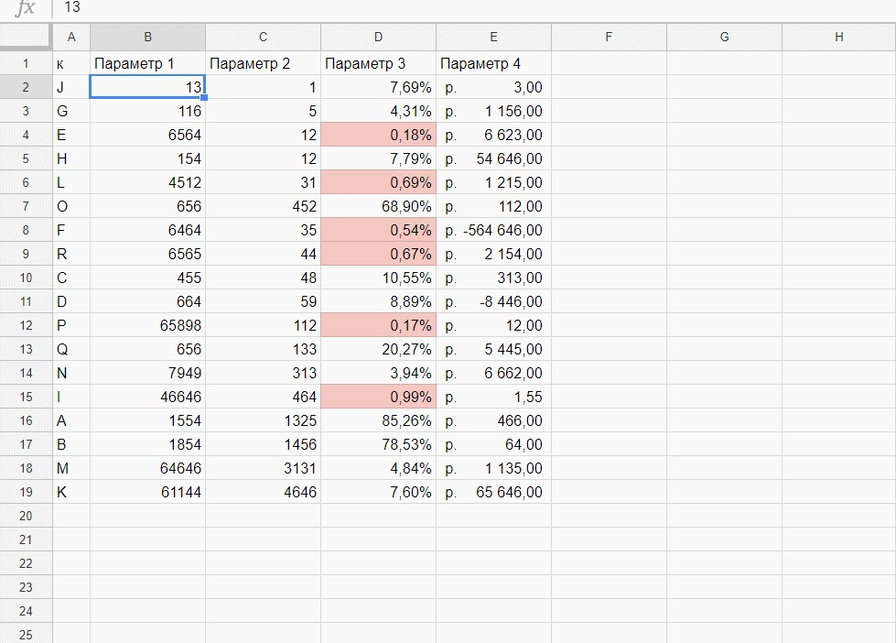
Перемещаем ячейку в «Google Таблицах» с помощью drag&drop

История изменений в «Google Таблицах»
В Google Sheets автоматически сохраняется не только текущая версия, но и вся история изменений. Чтобы открыть ее, кликните на строчку «Все изменения сохранены на Диске» справа от Главного меню.
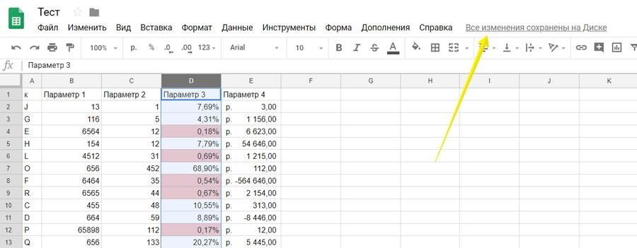

Открываем историю изменений в Google Sheets

В режиме истории редактировать таблицу нельзя, зато справа можно выбрать, просмотреть и, при желании, восстановить любую из предыдущих версий.
Бывает, что восстанавливать предыдущую версию нельзя - это не ваша таблица и не вы ее редактировали. Если вы нажмете «Восстановить», все изменения, которые внес другой человек после определенного момента, удалятся. Работать с прошлой версией в режиме истории тоже затруднительно - невозможно даже нормально выделить и скопировать данные, не то что воспользоваться фильтрами и формулами.
На этот случай в Google Sheets есть возможность скопировать более раннюю версию.
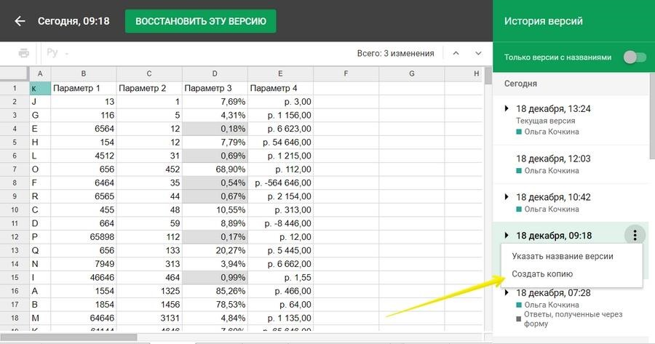
Также можно задать название версии, чтобы потом было проще искать ее в истории
По клику программа создаст копию таблицы в том виде, в котором вам нужно.

Совместный доступ
Одно из неоспоримых преимуществ «Google Таблиц» перед Excel - возможность совместной работы. Чтобы открыть свой файл коллегам, кликните синюю кнопку «Настройки доступа» в правом верхнем углу и задайте настройки.
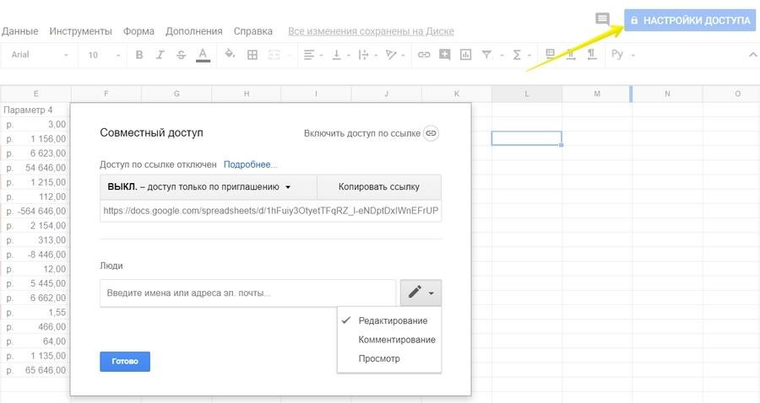

Настройки доступа в «Google Таблицах»

Вы можете дать доступ к файлу отдельным пользователям, тем, у кого есть ссылка, или всему интернету. Также есть разные уровни: «Редактирование»,
«Комментирование», «Просмотр».

Как удалить и восстановить таблицу
Чтобы удалить «Google Таблицу», откройте меню «Файл» и выберите пункт «Удалить».
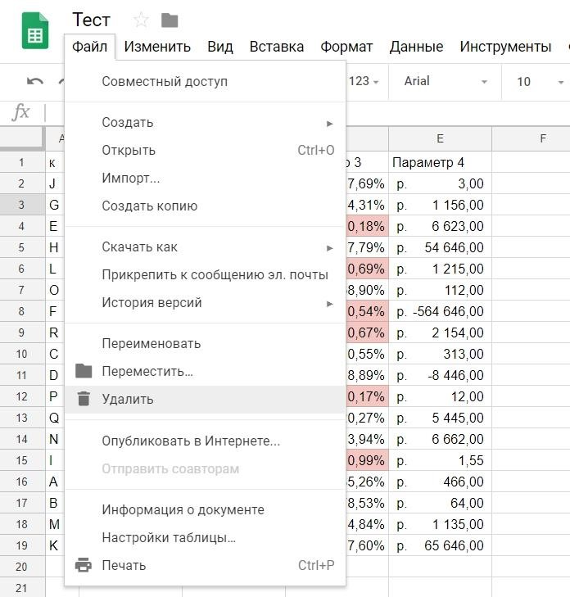
Удалить таблицы в интерфейсе «Google Диска» и на главной странице сервиса Google Sheets можно, не открывая их. В первом случае выделите ненужный файл и кликните иконку корзины на верхней панели, во втором — откройте меню файла и найдите пункт «Удалить».
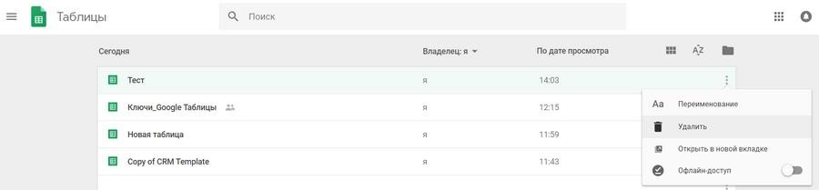
Удаляем «Google Таблицу»

Работа с данными в «Google Таблицах»

Как редактировать Google Sheets
Данные в таблицу можно вводить с клавиатуры, добавлять через «копировать» → «вставить» и импортировать из разных источников.
Чтобы внести данные в таблицу, просто установите курсор на ячейку и начинайте вводить с клавиатуры. Чтобы отредактировать данные в ячейке, кликните по ней два раза, нажмите Enter или поставьте курсор в нужное место в строке формул.
Как защитить данные от редактирования
Вы можете запретить коллегам редактировать данные во всей таблице, на отдельных листах, диапазонах и даже ячейках. Запрет редактирования всей таблицы настраивается через уровни доступа, а для ячеек и диапазонов есть отдельный инструмент.
Вызовите контекстное меню правым кликом и выберите пункт «Защитить диапазон» или откройте меню «Данные» и кликните «Защищенные листы и диапазоны». В открывшейся справа форме кликните «Добавить лист или диапазон». Введите описание. Если хотите закрыть от редактирования диапазон, кликните иконку таблицы на соответствующей вкладке и выделите нужные ячейки на листе.
Чтобы защитить целый лист, перейдите на другую вкладку и выберите его в списке. Нажмите «Задать разрешения» и настройте доступ.
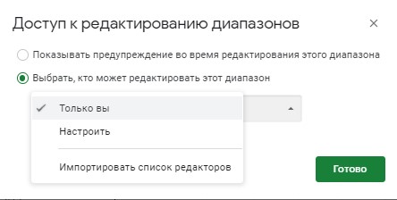

Настройка доступов к редактированию диапазонов в «Google Таблицах»

Вы можете прописать ограниченный список пользователей, которые имеют право редактировать указанные листы и ячейки, или ограничиться предупреждением. В последнем случае при попытке отредактировать защищенный диапазон программа будет выводить на экран предостерегающее сообщение.
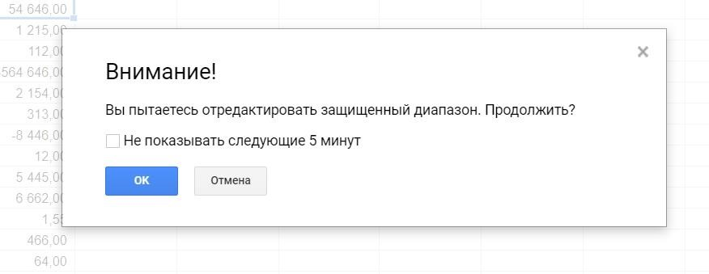
Предупреждение о редактировании защищенного диапазона

Комментарии и примечания
В «Google Таблицах» можно пометить ячейки комментариями и примечаниями. Ячейки с примечаниями выделяются черным треугольником в правом верхнем углу, с комментарием - желтым. Основное отличие в том, что на комментарий могут ответить другие пользователи, а на примечание - нет.
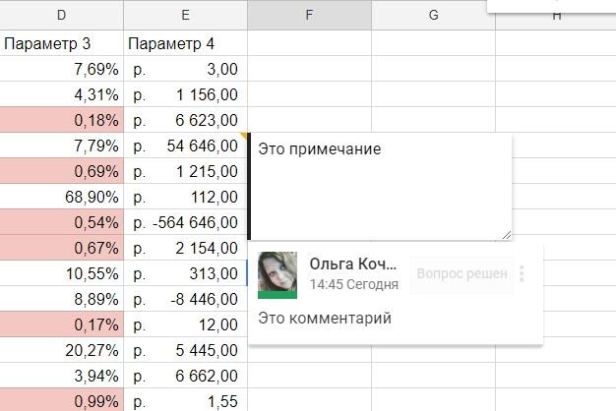

Комментарии и примечания в «Google Таблицах»

Комментарии можно закрыть, кликнув «Вопрос решен», примечание - только удалить через меню «Изменить», или вызвав контекстное меню правым кликом.
Чтобы добавить примечание, выделите нужную ячейку, кликните правой кнопкой и найдите пункт «Вставить примечание». Там же находится функция «Вставить комментарий», но через иконку на панели инструментов будет быстрее.
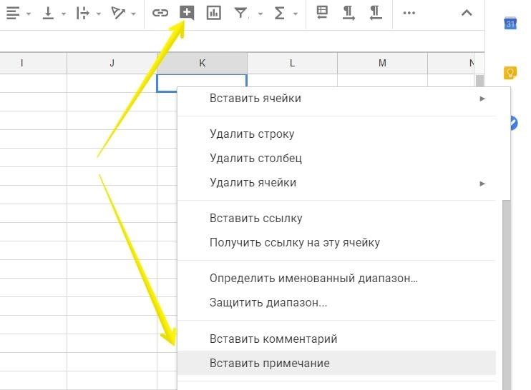
Добавляем комментарии и примечания в «Google Таблицы»

Форматы данных
Данные - текст и цифры, которые вы вносите в таблицу, могут отображаться в разных форматах. Вариантов представления данных несколько десятков, но все их можно свести к 7 основным:
- текст;
- число;
- процент;
- финансы;
- валюта;
- дата;
- время.
Чтобы изменить формат данных в ячейке, строке, столбце или диапазоне, выделите их, откройте меню «Формат» → «Числа» и выберите нужный.
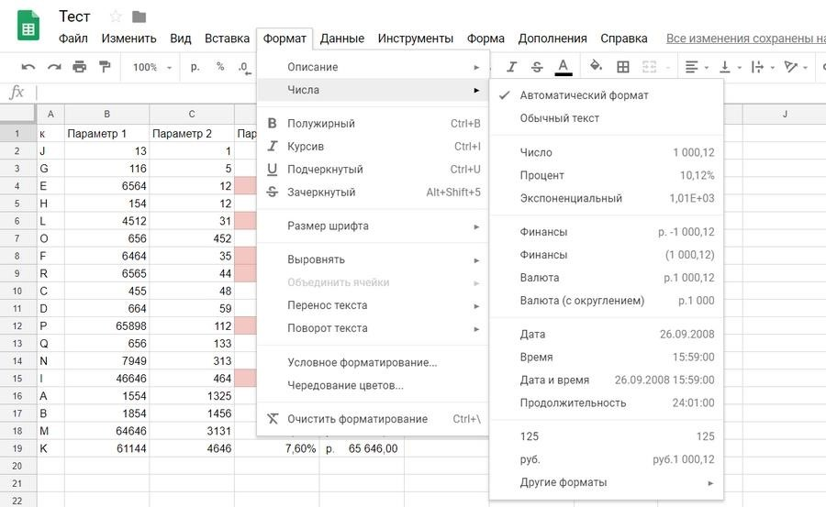

Форматы данных в «Google Таблицах»
В пункт «Числа» вынесены часто используемые, остальные спрятались в пункте
«Другие форматы».

Условное форматирование данных
В «Google Таблицах» можно изменить внешний вид текста и ячеек - шрифт, кегль, начертание, цвет шрифта и заливки, выравнивание, цвет и стиль границ, правила переноса текста. Все необходимые инструменты находятся на панели над рабочей областью, о которой мы говорили выше.
Иногда нужно, чтобы форматирование ячеек менялось автоматически в зависимости от того, какие данные в них находятся. Для этого в «Google Таблицах» используются правила условного форматирования. Их можно задать для всей таблицы, отдельного диапазона, строки, столбца и даже одной ячейки.
Чтобы настроить правила, перейдите в меню «Формат» → «Условное форматирование». Справа появится диалоговое окно. По клику на «Добавить правило» откроются настройки. В зависимости от задачи вы можете настроить правило, по которому ячейки будут перекрашиваться в один цвет, или создать градиент. Правило для форматирования ячеек одним цветом настраивается в 3 шага:
- Укажите диапазон.
- Задайте условия форматирования.
- Настройте формат — цвет и начертание текста, заливку ячейки.
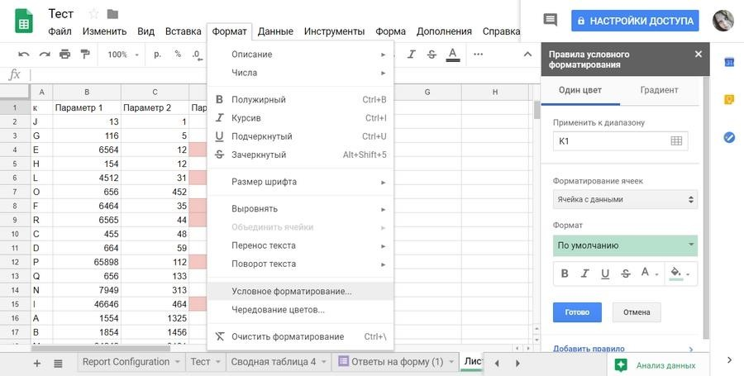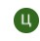

Открываем настройки условного форматирования в «Google Таблицах»

Всего в Google Sheets 18 условий форматирования для текстовых данных, чисел и дат. Так, можно выделить ячейки, которые содержат любые данные, определенные слова, числа меньше заданного значения и т. д.
Для создания более сложных правил нужно выбрать условие «Ваша формула» и использовать функции.

Фильтры и сортировка
Инструменты для сортировки, фильтрации, проверки и группировки содержимого таблицы находятся в пункте «Данные» главного меню.
Сортировка. Вверху выпадающего списка находятся кнопки для быстрой сортировки листа в прямом или обратном алфавитном порядке по столбцу с выделенной ячейкой. Числовые значения отсортируются от меньшего к большему и наоборот соответственно.
Если в таблице есть строка заголовков, при быстрой сортировке они тоже сместятся. Чтобы сохранить их на месте, выберите пункт «Сортировка диапазона» в меню «Данные». Он станет активным, когда вы выберете нужный диапазон. По клику откроется диалоговое окно с выбором столбца и порядка сортировки — прямой или обратный. Чтобы сохранить строку заголовков на месте, поставьте галочку рядом с «Данные со строкой заголовка».
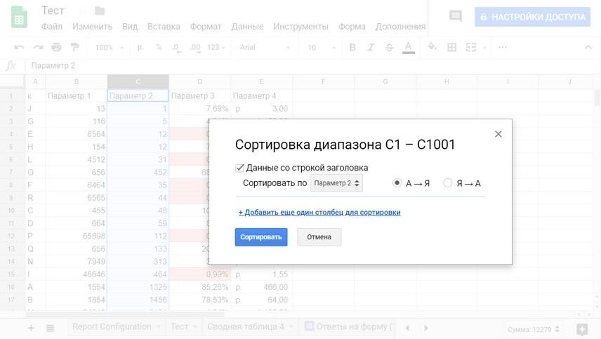

Сортировка диапазона данных со строкой заголовка
Фильтры скрывают из таблицы данные, которые сейчас не нужны. Это удобно, когда работаешь с большими массивами - посмотреть публикации по отдельной площадке или проанализировать данные по достижению одной цели в аналитическом отчете.
В меню «Данные» есть два инструмента для фильтрации содержимого таблицы: «Создать фильтр» и «Фильтры...» Если один пользователь отфильтрует содержимое таблицы с помощью первого инструмента, у других они тоже отсортируются. Поэтому если вам нужно скрыть часть данных только для себя, чтобы не мешать коллегам, выберите «Данные» → «Фильтры...» → «Создать новый фильтр».
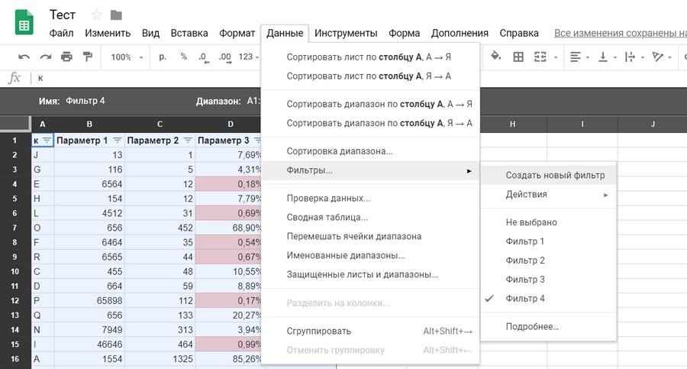

Режим фильтрации в «Google Таблицах»

По клику включится режим фильтрации — все настройки, которые вы сделаете, сохранятся. Режимов фильтрации можно создать несколько, все они появятся в выпадающем меню «Фильтры...». Чтобы в них проще было ориентироваться, присвойте каждому понятное название. По умолчанию присваиваются имена
«Фильтр 1», «Фильтр 2» и т. д.

Проверка данных
Инструмент проверяет, соответствуют ли данные в ячейке заданным параметрам. Например, в одном столбце должны быть только даты. Чтобы проверить, нет ли там ошибок, выберите в меню «Данные» пункт «Проверка данных» и задайте настройки:
- Диапазон ячеек → кликните на поле и выделите нужный столбец.
- Правила → выберите в выпадающем списке «Дата», затем — «является допустимой датой»
- Кликните «Сохранить».
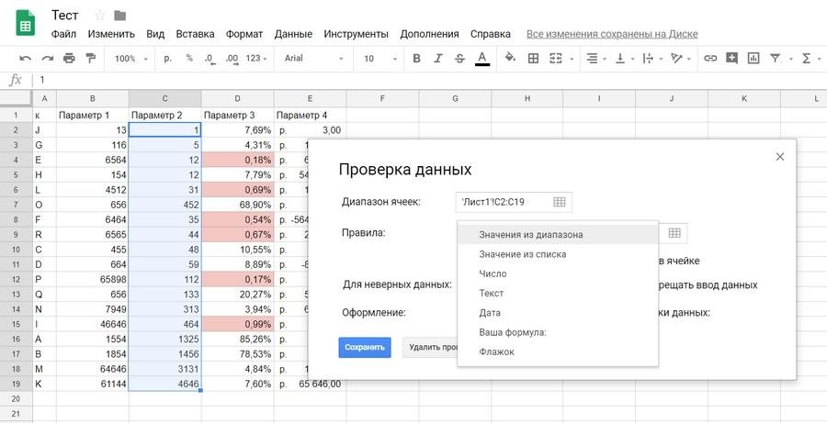

Настройки проверки данных в «Google Таблицах»

В правом верхнем углу ячеек с неверными данными появятся красные метки, при наведении на которые появляется окно с пояснениями.
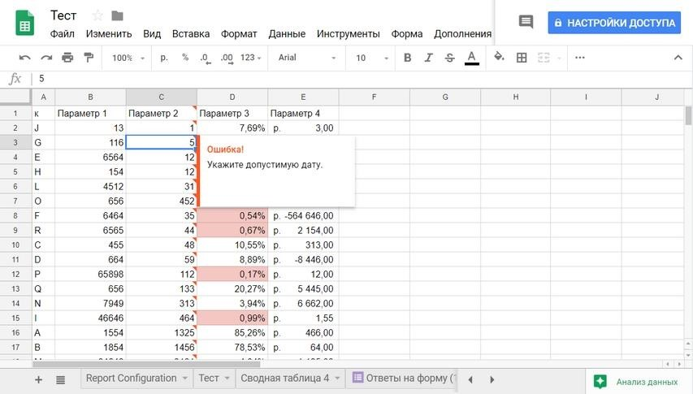

Уведомление об ошибке инструмента «Проверка данных»

Если данные в проверяемом диапазоне часто редактируются, вы можете предотвратить ошибки на будущее. Выберите в разделе «Для неверных данных» пункт «запрещать ввод данных», и когда кто-то попытается ввести в столбец что-то кроме допустимой даты, система выведет предупреждение и не даст отредактировать ячейку. По умолчанию сервис показывает стандартный текст предупреждения, но вы можете задать свой. Для этого поставьте в настройках галочку рядом с «Показывать текст справки для проверки данных» и введите свой вариант в поле.
Помимо соответствия данных формату даты можно задать десятки разных правил для числовых, текстовых и других данных. Например, вы можете убедиться, что числа в диапазоне меньше, больше либо равны определенному значению. Как и в случае с условным форматированием, функция проверки данных помимо предусмотренных системой правил поддерживает ввод своих формул.

Сводные таблицы
Сводные таблицы - это популярный инструмент анализа данных. Пригодится, когда нужно структурировать и представить в наглядном виде большие массивы информации, чтобы было удобнее делать выводы.
Чтобы создать такой отчет, выделите исходную таблицу, зайдите в меню «Данные» и выберите пункт «Сводная таблица». Программа создаст новый пустой лист и откроет редактор справа. В разделе строки кликните «Добавить» и выберите столбец с рекламными каналами. В разделе «Значения» добавьте столбец с данными о прибыли по каждому заказу. Программа просуммирует прибыль по каждому каналу и сведет в таблицу. Если в разделе «Столбцы» выбрать параметр «Услуги», таблица покажет, какую прибыль принес каждый канал по каждой услуге. Также можно фильтровать данные по любому столбцу из исходной таблицы, например, скрыть из сводной таблицы данные по отдельной услуге. Для этого в раздел «Фильтры» нужно добавить столбец «Услуги», открыть список и снять галочки с тех услуг, данные по которым не хотим учитывать.

Диаграммы и графики в «Google Таблицах»
Для визуализации данных существуют более функциональные и удобные инструменты - Google Data Studio, Power BI и другие. Однако иногда бывает полезно добавить диаграмму или график прямо в таблицу, чтобы наглядно представить данные.
Переходим на нужную вкладку, заходим меню «Вставка» и выбираем пункт «Диаграмма». По умолчанию программа создает вот такой график. Справа вместо «Редактора сводной таблицы» откроется «Редактор диаграмм».
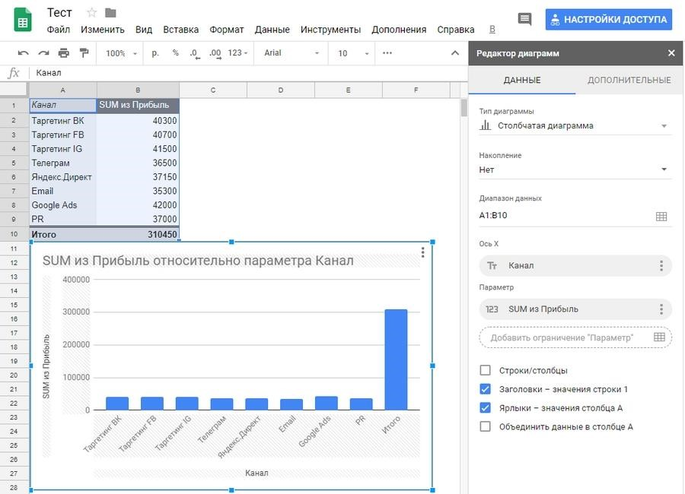
В визуальное представление попала строка «Итого» - сумма прибыли по всем каналам. Поскольку ее значение в несколько раз больше, чем по каждому каналу в отдельности, остальные столбцы диаграммы на фоне выглядят слишком мелко - анализировать и сравнивать неудобно. Поэтому для начала уберем эту строку с графика, отредактировав диапазон - кликаем по пиктограмме таблицы в строке «Диапазон данных» «Редактора диаграмм» и выбираем нужный.
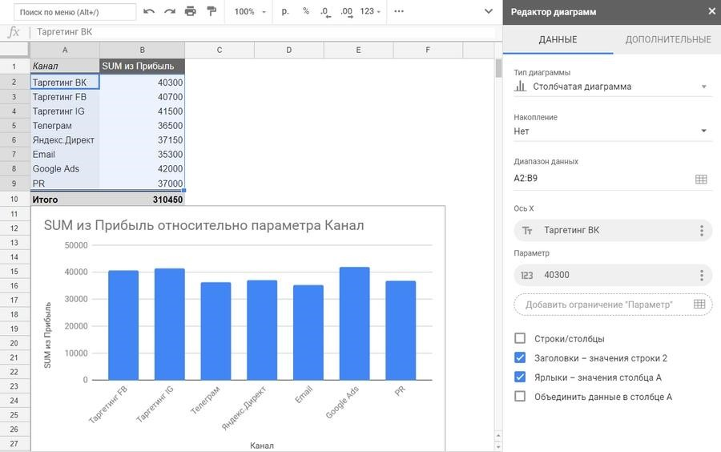

Стало нагляднее

Посмотрим, что еще мы можем сделать с диаграммой:
- Поменять тип. «Google Таблицы» поддерживают графики, столбчатые, линейные, точечные, круговые, древовидные, географические, каскадные, лепестковые и некоторые другие типы диаграмм.
- Изменить тип накопления — стандартный или нормированный. Этот параметр удобно использовать, когда в одном столбце диаграммы отображаются данные по нескольким критериям. Он активен не для всех типов диаграмм.
- Сменить диапазон значений.
- Добавить, удалить и изменить оси и параметры.
Основные манипуляции с диаграммой собраны на вкладке «Данные». На вкладке «Дополнительные» можно поменять внешний вид графика:
- перекрасить столбцы, линии, сегменты в один или разные цвета;
- поменять шрифт, цвет, начертание отдельных элементов или всего текста;
- изменить фон диаграммы;
- отредактировать название диаграммы и осей и т. д.
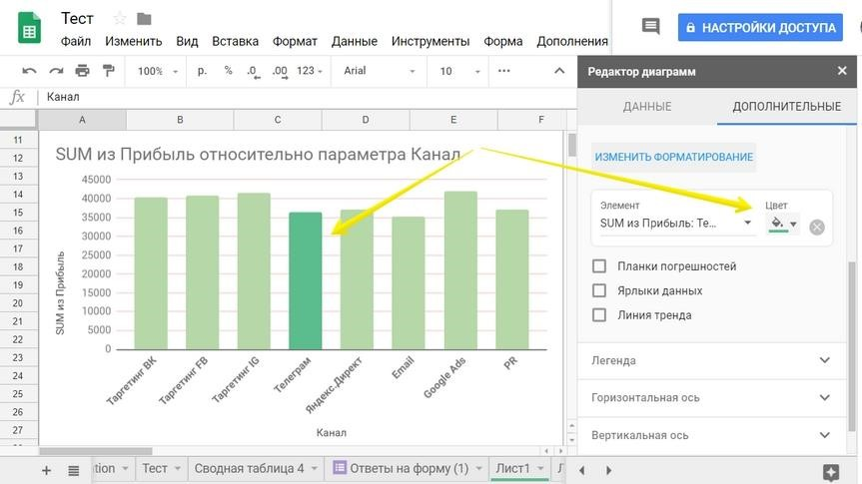

Зададим свой цвет для столбца «Телеграм»

Созданные в Google Sheets диаграммы можно сохранить как изображение и опубликовать на сайте, встроив в страницу код. Для этого откройте выпадающее меню в правом верхнем углу диаграммы и выберите соответствующие пункты.
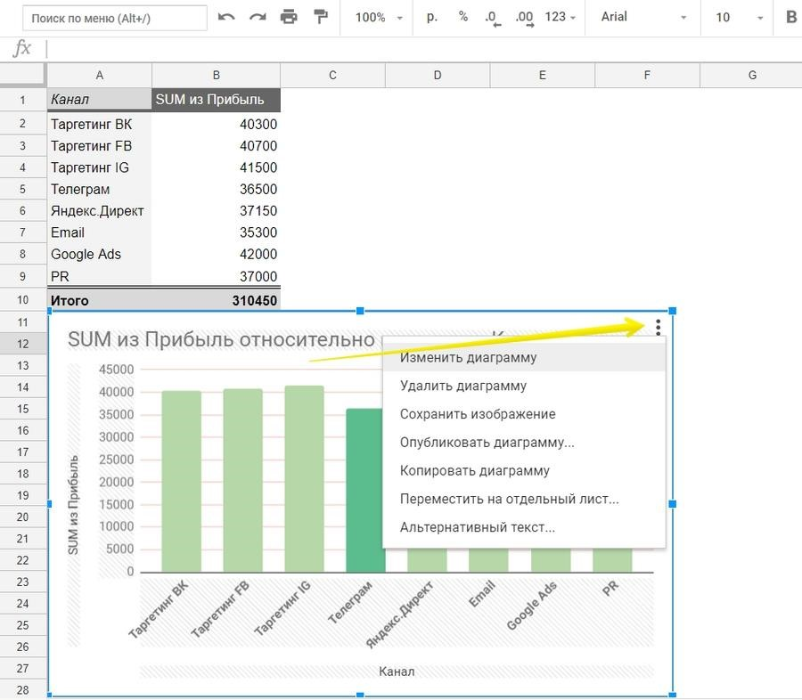
Тут же можно переместить график на отдельный лист и добавить альтернативный текст

Работа с функциями
В «Google Таблицах» также, как и в Excel, есть функции - формулы, которые обрабатывают данные в таблице - суммируют, сравнивают, проверяют на соответствие условиям и т. д.
Все функции вводятся по одному принципу:
- Вводим знак «=», чтобы программа поняла, что мы от нее хотим.
- Затем начинаем вводить название функции. Система выдаст список подсказок, из которых можно выбрать нужную.
- В скобках указываем данные, которые нужно использовать для вычислений, и вводим дополнительные аргументы, если нужно.
Данные для вычислений можно ввести вручную с клавиатуры или указать ссылки на ячейки и диапазоны, из которых их нужно взять. Также можно вводить названия именованных диапазонов, но предварительно их нужно создать. Это бывает полезно, когда часто используете в вычислениях одни и те же диапазоны данных. Чтобы создать именованный диапазон, зайдите в меню «Данные» или вызовите контекстное меню правым кликом и выберите соответствующий пункт. Справа откроется редактор именованных диапазонов. Кликните «+Добавить диапазон» и введите название. Если вы не выделили нужные ячейке раньше, нажмите на иконку таблицы и сделайте это, затем кликните «Готово».
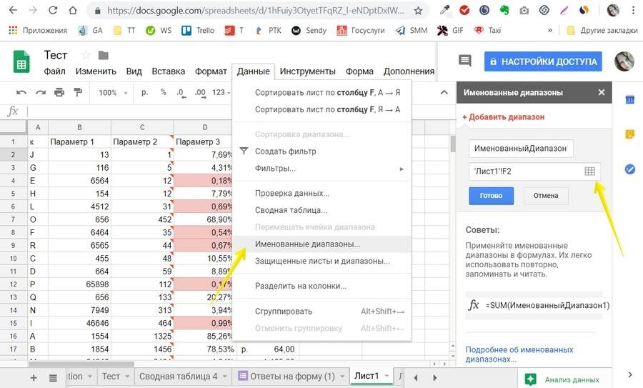
Создаем именованный диапазон в «Google Таблицах»

Интеграция с другими инструментами Google
Неоспоримое преимущество Google Таблиц в том, что они могут взаимодействовать и обмениваться данными с другими сервисами Google.
Посмотрим на примере двух продуктов - Google Формы.
Взаимодействие с Google Forms
Обмен данными между «Формами» и «Таблицами» даже не нужно дополнительно настраивать - эта возможность есть в сервисах по умолчанию.
Чтобы создать новую «Google Форму» из интерфейса «Таблиц», зайдите в меню «Инструменты» → «Создать форму». По клику в новой вкладке откроется редактор Google Forms. Создадим простенькую форму с тремя вопросами со свободным ответом и вернемся в таблицу. Там появился новый лист «Ответы на форму (1)», в котором уже созданы 4 столбца. Три из них соответствуют вопросам формы - «ФИО», «Телефон» и «Адрес», четвертый - «Отметка времени» - в нее система внесет дату и время заполнения формы. Первая строка закреплена, чтобы при просмотре большого количества ответов заголовки столбцов всегда были на виду. Все, больше ничего настраивать не нужно - при заполнении формы, ответы сохранятся в таблице автоматически.
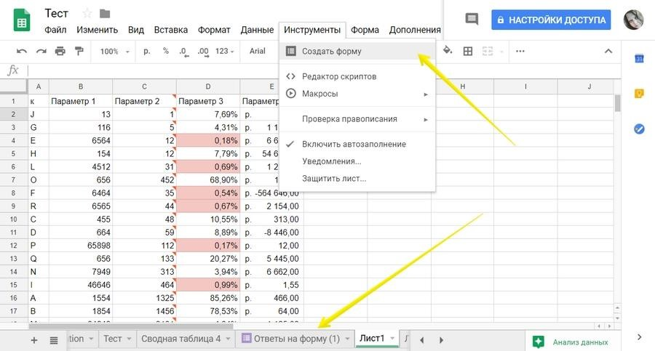

Создаем форму в «Google Таблицах»

Если вы не создали таблицу для ответов заранее, все равно сможете выгрузить их в «Таблицу». Для этого в режиме редактирования формы перейдите на вкладку «Ответы» и кликните пиктограмму Google Sheets в правом верхнем углу.
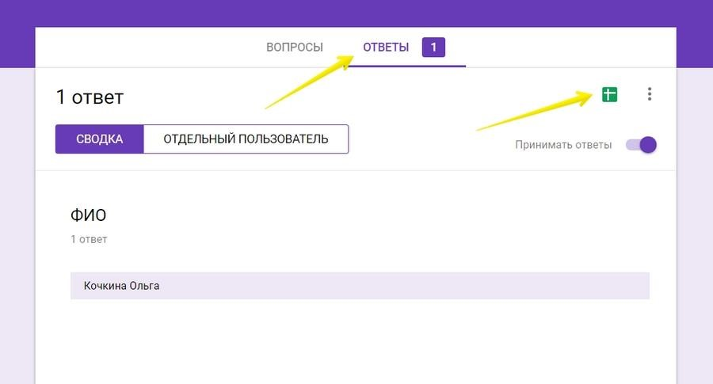

Выгружаем ответы на форму в «Google Таблицы»

Сочетания и горячие клавиши в «Google Таблицах»
- Ctrl + пробел — выделить столбец;
- Shift + пробел — выделить строку;
- Ctrl + Enter / D / R — заполнить диапазон / вниз / вправо;
- Ctrl + K — вставить ссылку; • Home — перейти в начало строки;
- Ctrl + Home — перейти в начало листа;
- Ctrl + Backspace — перейти к активной ячейке.

